
参照マスタ
家畜防疫互助基金事業加入状況表作成
GJ1060
家畜防疫互助基金事業加入状況表
コードマスタ
契約者
マスタ
使用者
コントロール
マスタ
処理対象期
・年度マスタ
積立金
データ
積立金明細
データ
№ | ファイル名称 | テーブル名称
1 | 使用者マスタ | TM_USER | I | DB
2 | コードマスタ | TM_CODE | I | DB
3 | 処理対象期・年度マスタ | TM_SYORI_KI | I | DB
4 | コントロールマスタ | TM_CONTROL | I | DB
5 | 契約者マスタ | TM_KEIYAKU | I | DB
6 | 積立金 | TT_TUMITATE | I | DB
7 | 積立金明細 | TT_TUMITATE_MEISAI | I | DB

処理概要
必須抽出条件と任意抽出条件を入力し、プレビューをクリックすることで抽出条件に合致する家畜防疫互助基金事業加入状況表をプレビューする。対象期、出力区分、契約区分、契約締結日、都道府県、契約番号の指定により、出力する家畜防疫互助基金事業加入状況表を抽出できるようにする。ただし、必須抽出条件項目以外の項目はすべて任意とする。
1)指示画面で指定された範囲で契約者マスタ、積立金、積立明細を読み込み、家畜防疫互助基金事業加入状況表のEXCELを作成する。
2)指示画面の対象期の初期値は、処理対象期・年度マスタの期を初期表示する。
3)都道府県別、契約区分別、契約者別の鶏の種類別羽数・積立金額を集計する。
4)指定日で検索できるようにする。契約区分はチェックボックスで選択する。
5)EXCELに契約日と入金返還日を出力する。

項目名 | IO | 桁数 | 初期値 | 処理
検索条件（対象期）  【必須】 | I | 2 | 処理対象期・年度マスタ.期 | 処理対象期・年度マスタ（1レコードのみ存在する）の期を表示する。数値のみ入力可。但し「0」、またはNULLの場合は「1」とする。
検索条件（出力区分）  【必須】 | I |  | 契約者＆合計 | 契約者＆合計、合計のみを選択する。
指定日 | I | 8 | システム日付 | 初期値はシステム日を和暦表示して入力を受け付ける。  日付(和暦)のみ入力できるようにする。  指定日時点での契約羽数、金額を抽出する。
検索条件（契約区分） | I |  | 全てチェックあり | 家族、企業、鶏以外のチェックボックスから選択する
検索条件（都道府県コードFROM） | I | 2 | NULL | 入力されたコードを元に、都道府県名FROMコンボボックスの値をセットする。
検索条件（都道府県名FROM） | I | 3 | NULL | コンボボックスの内容は、コードマスタ、種類区分＝5であるレコードすべての名称とする。なお、一番上の項目にはNULL値を追加する。  都道府県名が選択されたら、それに対応する都道府県コードを都道府県コードFROMにセットする。
 |  |  |  | 上記2ついずれかに値がセットされた場合で、都道府県コードTOがNULL値の場合、セットされた値を都道府県コードTOにセットする。NULL値の場合も転記する。
検索条件（都道府県コードTO） | I | 2 | NULL | 入力されたコードを元に、都道府県名TOコンボボックスの値をセットする。
検索条件（都道府県名TO） | I | 3 | NULL | コンボボックスの内容は、コードマスタ、種類区分＝5であるレコードすべての名称コードとする。なお、一番上の項目にはNULL値を追加する。  都道府県名が選択されたら、それに対応する都道府県コードを都道府県コードTOにセットする。
検索条件（契約者番号コードFROM） | I | 4 | NULL | 入力された番号コードを元に、契約者名FROMコンボボックスの値をセットする。
検索条件（契約者名FROM） | I | 15 | NULL | コンボボックスの内容は、期で抽出した契約者マスタ. 契約者名とする。なお、一番上の項目にはNULL値を追加する。  契約者名が選択されたら、それに対応する契約者番号コードを契約者番号コードFROMにセットする。
 |  |  |  | 上記2ついずれかに値がセットされた場合で、契約者番号コードTOがNULL値の場合、セットされた値を契約者番号コードTOにセットする。NULL値の場合も転記する。
検索条件（契約者番号コードTO） | I | 4 | NULL | 入力された番号を元に、契約者名TOコンボボックスの値をセットする。
検索条件（契約者名TO） | I | 15 | NULL | コンボボックスの内容は、期で抽出した契約者マスタ. 契約者名とする。なお、一番上の項目にはNULL値を追加する。  契約者名が選択されたら、それに対応する契約者番号コードを契約者番号コードTOにセットする。
- 初期処理
各コンボボックスの内容をDBより取得し、セットする。
- 入力チェック
各コード入力時、対応する項目が存在なかった場合は、エラーとする。
例）47までしかない都道府県コードに「48」が入力された場合
エラーメッセージ：「入力したコードに対応する項目はありません」
- プレビュー
・指定された条件により、家畜防疫互助基金事業加入状況表をプレビューする。

・都道府県コードFROM＞都道府県コードTOの場合、もしくは、
FROM・TOの片方がNULLでもう片方がNULLでない場合、エラーとする。
エラーメッセージ：「都道府県範囲の指定が正しくありません。」

・契約者番号コードFROM＞契約者番号コードTOの場合、もしくは、
FROM・TOの片方がNULLでもう片方がNULLでない場合、エラーとする。
エラーメッセージ：「契約者番号範囲の指定が正しくありません。」

・出力フォーマットは、帳票サンプルを参照のこと。その他の条件は帳票仕様書（次頁以降）を参照のこと。
- キャンセル
画面項目の内容を初期状態に戻す。
- 閉じる
タブ画面を閉じる。
帳票仕様
家畜防疫互助基金事業加入状況表)

積立金
都道府県コード
契約区分
入力状況
コード
マスタ
契約者マスタ

契約者番号、期
積立金明細
期、請求回数、
契約者番号、
積立区分
№ | ファイル名称 | テーブル名称
1 | 契約者マスタ | TM_KEIYAKU | I | DB
2 | コードマスタ | TM_CODE | I | DB
3 | 積立金 | TT_TUMITATE | I | DB
4 | 積立金明細 | TT_TUMITATE_MEISAI | I | DB
- 出力順
1．契約者マスタ．都道府県コード
2．積立金明細．契約区分
3．契約者マスタ．契約番号
4．積立金明細．鶏の種類

- 改ページ条件
・無し

- 集計
・都道府県別、契約区分別、契約者別の鶏の種類別の羽数と積立金額を集計する。

- 結合条件

積立金.期 = 積立明細.期(+)
AND 契約者情報.請求回数 = 契約者マスタ. 請求回数
AND 積立金.契約番号 = 契約者マスタ.契約番号
AND 契約者情報.期 = 契約者マスタ.期
AND 契約者情報.積立区分 = 契約者マスタ. 積立区分

契約情報.契約番号 = 契約農場マスタ.契約番号(+)
AND 契約者情報.期 = 契約農場マスタ.期
AND 契約者情報.農場コード = 契約農場マスタ.農場コード

積立金明細．契約区分 = コードマスタ. 名称コード(+)
AND コードマスタ.種別コード = 契約者区分(１)
積立金明細．鶏の種類 = コードマスタ. 名称コード(+)
AND コードマスタ.種別コード = 鶏の種類(7)
契約マスタ.都道府県コード = コードマスタ. 名称コード(+)
AND コードマスタ.種別コード = 都道府県(5)

- 抽出条件
●対象期
積立金.期 ＝ 画面．期 かつ
積立金.処理状況 ＝ 3(入金済み) かつ
積立金.請求変換区分 ＝ 1～3

●出力区分
契約者＆合計の場合
都道府県別、契約区分別、契約者別の鶏の種類別の羽数と積立金額を集計する。
合計の場合
都道府県別、契約区分別の鶏の種類別の羽数と積立金額を集計する。

●指定日
契約者マスタ ．契約日 ≦ 画面．指定日 かつ
積立金．入金日 ≦ 画面．指定日 かつ
積立金明細．契約日FROM≦ 画面．指定日 かつ
積立金明細．契約日TO ≧ 指定日

●契約区分
家族が選択されている場合、積立金明細．契約区分コード ＝ 1
企業が選択されている場合、積立金明細．契約区分コード ＝ 2
鶏以外が選択されている場合、積立金明細．契約区分コード ＝ 3
上記をOR条件で検索する
全て選択されているまたは全て選択されていない場合は条件としない。

●都道府県(範囲)
（契約者マスタ．都道府県コード ≧ 画面．都道府県コードFROM） かつ
（契約者マスタ．都道府県コード ≦ 画面．都道府県コードTO）
ただし、画面．都道府県コードFROMまたは画面．都道府県コードTOの値がNULLの場合は抽出条件としない。

●契約者番号(範囲)
（契約情報．契約者番号 ≧ 画面．契約者番号FROM） かつ
（契約情報．契約者番号 ≦ 画面．契約者番号TO）
ただし、画面．契約者番号FROMまたは画面．契約者番号TOの値がNULLの場合は抽出条件としない。

帳票項目説明
項目名 | 値 | 備考
ページヘッダ
タイトル | 家畜防疫互助基金事業加入状況表（平成99年99月99日～平成99年99月99日） | コードマスタ.種類区分=0 ANDコードマスタ.名称コード=99のレコードが存在する場合、「（追加納付）」を「家畜防疫互助基金事業加入状況表」と（平成99年99月99日～平成99年99月99日）の間に表示する
開始年月日 | 画面．契約締結日FROM | 和暦表示
終了年月日 | 画面．契約締結日TO | 和暦表示
ディテール
連番号 | 連番 | 1から連番
契約番号 | 契約者マスタ．契約者番号 | 契約者番号 県コード＋連番3桁
名称 | コードマスタ．名称 | 積立金明細．契約区分＝コードマスタ．名称コード AND コードマスタ．種類区分＝1
契約日 | 契約者マスタ．契約日
入金・返還日 | 契約者マスタ．入金返還日
契約者名 | 契約者マスタ．契約者名
契約者住所 | 契約者マスタ．住所1+  契約者マスタ．住所2+  契約者マスタ．住所3+  契約者マスタ．住所4 | ※住所1、住所2、住所3、住所4それぞれで末尾の空白は除いで結合
採卵鶏成鶏
戸数 | 空白
羽数 | 積立明細.羽数
金額(生産者積立金) | 積立明細.積立金
採卵鶏育成
戸数 | 空白
羽数 | 積立明細.羽数
金額(生産者積立金) | 積立明細.積立金
肉用鶏
戸数 | 空白
羽数 | 積立明細.羽数
金額(生産者積立金) | 積立明細.積立金
種鶏成鶏
戸数 | 空白
羽数 | 積立明細.羽数
金額(生産者積立金) | 積立明細.積立金
種鶏育成
戸数 | 空白
羽数 | 積立明細.羽数
金額(生産者積立金) | 積立明細.積立金
うずら
戸数 | 空白
羽数 | 積立明細.羽数
金額(生産者積立金) | 積立明細.積立金
あひる
戸数 | 空白
羽数 | 積立明細.羽数
金額(生産者積立金) | 積立明細.積立金
きじ
戸数 | 空白
羽数 | 積立明細.羽数
金額(生産者積立金) | 積立明細.積立金
ほろほろ
戸数 | 空白
羽数 | 積立明細.羽数
金額(生産者積立金) | 積立明細.積立金
七面鳥
戸数 | 空白
羽数 | 積立明細.羽数
金額(生産者積立金) | 積立明細.積立金
だちょう
戸数 | 空白
羽数 | 積立明細.羽数
金額(生産者積立金) | 積立明細.積立金
合計
戸数 | 空白
羽数 | 積立明細.羽数の合計
金額(生産者積立金) | 積立明細.積立金の合計
グループフッタ（契約区分別）
契約区分別計 |  | 家族型・企業型・鶏以外別の合計
採卵鶏成鶏～合計 |  | 鶏の種類別＋合計
戸数 | 契約者マスタ.契約者数の合計 | 鶏の種類別・契約区分別の  契約者数（正味）を出力。  1契約者が複数の農場で2種類以上の鶏を飼養していても戸数は1とカウントする。
羽数 | 羽数の合計
金額(生産者積立金) | 金額の合計
グループフッタ(都道府県別）
都道府県別計 |  | 契約区分別＋合計
採卵鶏成鶏～合計
戸数 | 契約者マスタ.契約者数の合計 | 鶏の種類別・契約区分別の  契約者数（正味）を出力。  1契約者が複数の農場で2種類以上の鶏を飼養していても戸数は1とカウントする。
羽数 | 羽数の合計
金額(生産者積立金) | 金額の合計
レポートフッタ
総合計 |  | 契約区分別＋合計
採卵鶏成鶏～合計
戸数 | 契約者マスタ.契約者数の合計 | 鶏の種類別・契約区分別の  契約者数（正味）を出力。  1契約者が複数の農場で2種類以上の鶏を飼養していても戸数は1とカウントする。
羽数 | 羽数の合計
金額(生産者積立金) | 金額の合計

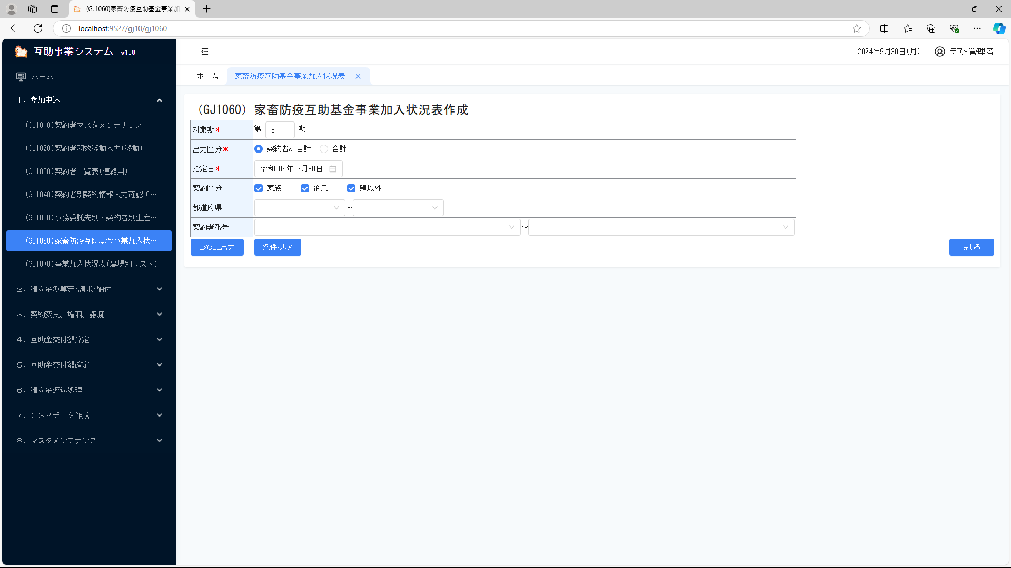

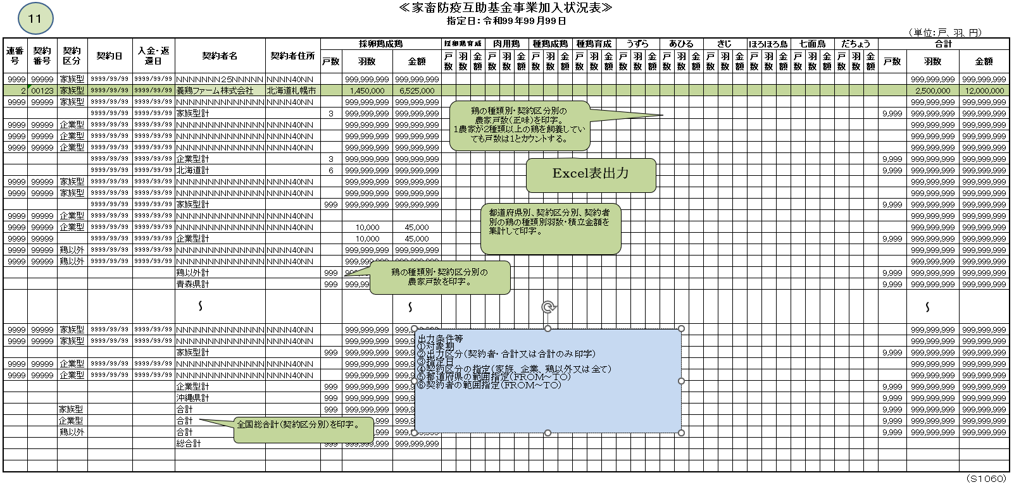

インターフェース仕様
1.初期化処理_EXCEL出力画面Init
区分 | グループ | 項目名 | 変数名 | 型 | 備考
リクエスト | 共通 | 共通仕様書「リクエスト共通項目」を参照
リクエスト | 共通 | 対象期 | KI | Integer? | ※初めて初期化する時、値は「-1」
レスポンス | 共通 | 共通仕様書「レスポンス共通項目」を参照
レスポンス | 初期化情報 | 対象期 | KI | Integer?
レスポンス | 初期化情報 | 都道府県情報プルダウンリスト | KEN_LIST | List(Of CmCodeNameModel※) | コードマスタ.種類区分=5  ※共通仕様書「共通クラス一覧」を参照
レスポンス | 初期化情報 | 契約者番号情報プルダウンリスト | KEIYAKUSYA_LIST | List(Of CmCodeNameModel※) | 対象期によって、取得
2.EXCEL出力処理_EXCEL出力画面ExcelExport
区分 | グループ | 項目名 | 変数名 | 型 | 備考
リクエスト | 共通 | 共通仕様書「リクエスト共通項目」を参照
リクエスト | 画面内容 | 対象期 | KI | Integer?
リクエスト | 画面内容 | 出力区分 | SYUTURYOKU_KBN | Integer? | 1:契約者＆合計  2:合計
リクエスト | 画面内容 | 指定日 | KEIYAKU_DATE_FROM | DateTime?
リクエスト | 画面内容 | 契約区分 | KEIYAKU_KBN | KeiyakuKbn
リクエスト | 画面内容 | 都道府県 | KEN_CD | CmCodeFmToModel※ | ※共通仕様書「共通クラス一覧」を参照
リクエスト | 画面内容 | 契約者番号 | KEIYAKUSYA_CD | CmCodeFmToModel※
リクエスト | 契約区分(KeiyakuKbn) | 家族 | KAZOKU | Boolean?
リクエスト | 契約区分(KeiyakuKbn) | 企業 | KIGYO | Boolean?
リクエスト | 契約区分(KeiyakuKbn) | 鶏以外 | KEIIGAI | Boolean?
リスポンス | 共通 | 共通仕様書「レスポンス共通項目」を参照
リスポンス | 出力情報 | ドキュメント情報 | DATA | application/stream

